DOSSIER DE PENDENTS
1r ESO
CIÈNCIES NATURALS
ABRIL 2022

NOM DE L’ALUMNE

ELS ÉSSERS VIUS

- Els éssers vius fan 3 funcions vitals. Explica la funció de nutrició (Utilitza les paraules de energia i matèria).

- Els éssers vius fan 3 funcions vitals. Explica la funció de relació (utilitza les paraules d’estímul i resposta).

- Els éssers vius fan 3 funcions vitals. Explica la funció de reproducció i explica la reproducció asexual i la reproducció sexual.

- Tots els éssers vius estan format per cèl.lules. Explica l’estructura bàsica de les cèl.lules.

- Posa nom a les parts de la cèl.lula.
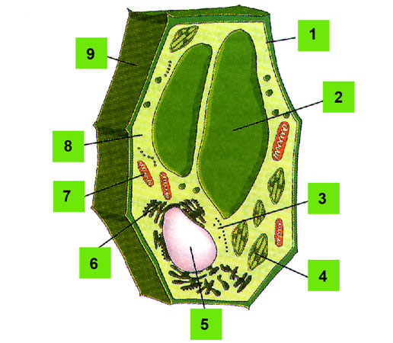

- Anomena els 5 regnes i 2 característiques de cada regne.
REGNES | 1º CARACTERÍSTICA | 2a CARACTERÍSTICA

LES PLANTES

- Com aconsegueixen les plantes les sals minerals i l’aigua? Explica-ho parlant de la saba bruta i la saba elaborada.

- Explica la fotosíntesi que fan les plantes. Quina substància obtenen gràcies a la fotosíntesi?

- Les plantes respiren durant la nit? Les plantes respiren durant el dia? Perquè respiren les plantes?

- Les plantes tenen reproducció asexual i reproducció sexual. Explica les característiques de la reproducció asexual i posa un exemple de reproducció asexual en les plantes.

- Les plantes tenen reproducció asexual i reproducció sexual. Explica les característiques de la reproducció sexual i la reproducció sexual en les plantes.

- Posa nom a les parts de la flor i digues, si cal, quina és la part masculina i la part femenina.
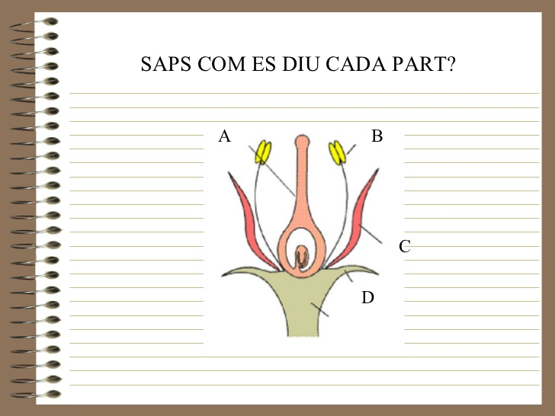
- Explica 2 formes de dispersió del fruits.

ELS ANIMALS

- Els musclos són un tipus de mol·lusc.
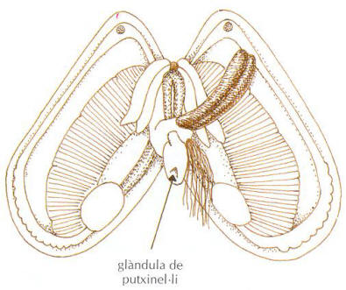

- Els artròpodes són els grup més nombrós del invertebrats. Tenen el cos segmentat i un exosquelet. Quines són les parts en que estan dividits el cos dels artròpodes?.
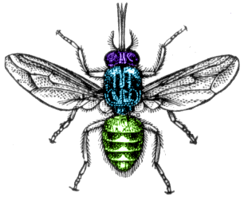
- Explica que és la metamorfosi en els insectes. Explica la metamorfosi de les papallones.
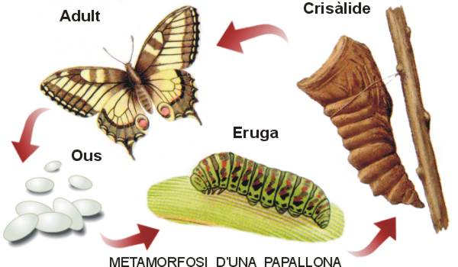

- Respon a les següents preguntes sobre els peixos, els peixos són vertebrats
Com respiren els peixos?
Què és l’opercle?
Els peixos estan coberts de...
Els peixos es reprodueixen per | ......... es parla que són animals ....................
L’esquelet dels peixos és | .............. potser de ............. o de .......................

- Les tortugues són rèptils del grup dels Quelonis. Explica 3 característiques de les tortugues.

LA GEOLOGIA

- Què són els minerals? Els minerals tenen 5 característiques explica-les

- Explica 2 propietats dels minerals. La duresa i l’exfoliació.

- Què és una roca? Descriu una roca que coneguis.

- Explica com es formen les roques magmàtiques. Perquè ho recordis les roques magmàtiques poden ser plutòniques i volcàniques.

- Explica com es formen les roques sedimentàries.

- Quines funcions té l’atmosfera?

- Explica l’efecte hivernacle que es produeix a l’atmosfera.

- Posa nom a les parts de l’atmosfera.
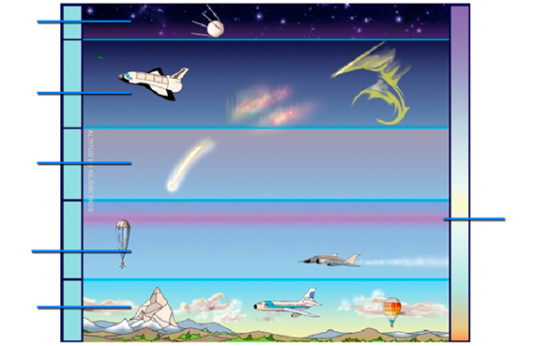

- Explica el cicle de l’aigua.

